二、力…………………………………………………………………………………42
答案………………………………………………………………………………65

二、力

1. 选择题 2000夏季高考物理天津江西卷 一大题 3小题 4分
考题： 3．在高速公路的拐弯处，路面造得外高内低，即当车向右拐弯时，司机左侧的路面比右侧的要高一些，路面与水平面间的夹角为$θ$。设拐弯路段是半径为$R$的圆弧，要使车速为$v$时车轮与路面之间的横向（即垂直于前进方向）摩擦力等于零，$θ$应等于
A．$\text{arc }\text{sin}\frac{v^{2}}{\text{Rg}}$ B．$\text{arc tg}\frac{v^{2}}{\text{Rg}}$
C．$\frac{1}{2}\text{arc sin}\frac{2v^{2}}{\text{Rg}}$ D．$\text{arc ctg}\frac{v^{2}}{\text{Rg}}$

2. 非选择题 2001夏季高考物理广东河南卷 二大题 12小题 5分
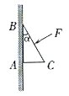
考题： 12．如图所示，质量为m、横截面为直角三角形的物块ABC，∠ABC＝α，AB边靠在竖直墙面上，F是垂直于斜面BC的推力. 现物块静止不动，则摩擦力的大小为 .

11．力是物体间的相互作用，是物体发生形变和物体运动状态变化的原因．力是矢量．力的合成和分解

1. 非选择题 2005夏季高考大综广东卷 二大题 33小题 7分
考题： 33． 21世纪是全世界大规模开发利用海洋资源、发展海洋经济的新时期。为了人类和平利用海洋资源，今年我国环球科学考察船“大洋一号”首次执行环球大洋科学考察任务。
（7分）如果“大洋一号”在海洋中以速度v₀做匀速直线航行，忽略风力的影响，请回答：
（1）船除受到推进力、阻力和浮力的作用外，还受到________的作用，船沿航行方向受到的合外力大小_____________。
（2）假设船所受的阻力与船速的平方成正比，当航速为0.9v₀时，船的推进功率是原来的百分之几？

2. 选择题 2004春季高考理综北京卷 第I卷大题 17小题 6分
考题： 17．图中a、b上是两个位于固定斜面上的正方形物块，它们的质量相等。F是沿水平方向作用于a上的外力。已知a、b的接触面，a、b与斜面的接触面都是光滑的。正确的说法是
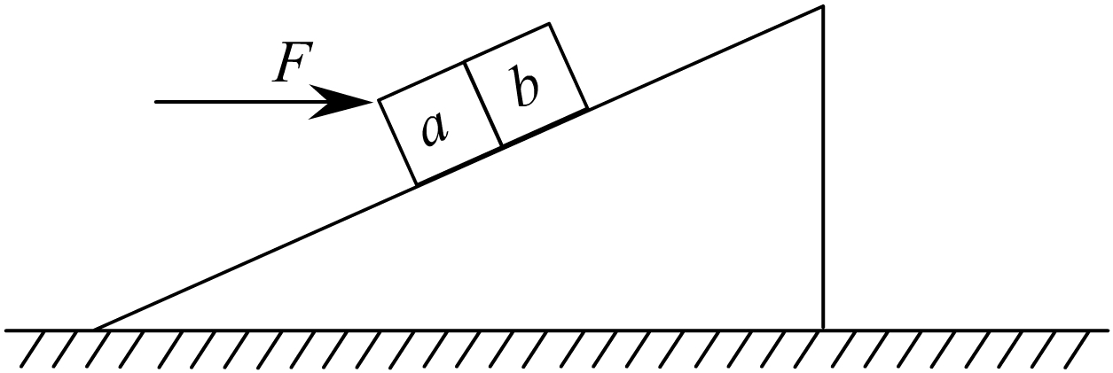
A．a、b一定沿斜面向上运动
B．a对b的作用力沿水平方向
C．a、b对斜面的正压力相等
D．a受到的合力沿水平方向的分力等于b受到的合力滑水平方向的分力

3. 选择题 2002夏季高考物理广东广西河南卷 一大题 6小题 4分
考题： 6．跨过定滑轮的绳的一端挂一吊板，另一端被吊板上的人拉住，如图所示．已知人的质
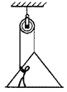
量为70ｋｇ，吊板的质量为10ｋｇ，绳及定滑轮的质量、滑轮的摩擦均可不计．取重力加速度ｇ＝10ｍ／ｓ^{２}．当人以440Ｎ的力拉绳时，人与吊板的加速度ａ和人对吊板的压力Ｆ分别为
A．ａ＝1．0ｍ／ｓ^{２}，Ｆ＝260Ｎ
B．ａ＝1．0ｍ／ｓ^{２}，Ｆ＝330Ｎ
C．ａ＝3．0ｍ／ｓ^{２}，Ｆ＝110Ｎ
D．ａ＝3．0ｍ／ｓ^{２}，Ｆ＝50Ｎ

4. 选择题 2004夏季高考物理广东卷 一大题 7小题 4分
考题： 7．用三根轻绳将质量为m的物块悬挂在空中,如图所示.

a

b
c

m
已知ac和bc与竖直方向的夹角分别为和，则
ac绳和bc绳中的拉力分别为
A． B．
C． D．

5. 选择题 2001春季高考物理北京内蒙安徽卷 一大题 10小题 4分
考题： 10．一物体放置在倾角为$θ$的斜面上，斜面固定于加速上升的电梯中，
加速度为$a$，如图所示．在物体始终相对于斜面静止的条件下，
下列说法中正确的是
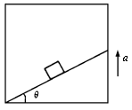
A．当$θ$一定时，$a$越大，斜面对物体的正压力越小
B．当$θ$一定时，$a$越大，斜面对物体的摩擦力越大
C．当$a$一定时，$θ$越大，斜面对物体的正压力越小
D．当$a$一定时，$θ$越大，斜面对物体的摩擦力越小

6. 选择题 2002春季高考理综全国卷 第I卷大题 23小题 6分
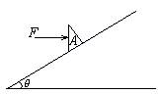
考题： 23．质量为m的三角形木楔A置于倾角为$θ$的固定斜面上，它与斜面间的动摩擦因数为$μ$，一水平力F作用在木楔A的竖直平面上，在力F的推动下，木楔A沿斜面以恒定的加速度a向上滑动，则F的大小为：
A．$\frac{m[a+g(\text{sin}θ+μ\text{cos}θ)]}{\text{cos}θ}$ B．$\frac{m(a−g\text{sin}θ)}{(\text{cos}θ+μ\text{sin}θ)}$
C．$\frac{m[a+g(\text{sin}θ+μ\text{cos}θ)]}{(\text{cos}θ−μ\text{sin}θ)}$ D．$\frac{m[a+g(\text{sin}θ+μ\text{cos}θ)]}{(\text{cos}θ+μ\text{sin}θ)}$

7. 选择题 2002夏季高考理综上海卷 第I卷大题 14小题 3分
考题： 14．下图是上海锦江乐园新建的“摩天转轮”，它的直径达98米；世界排名第五。游人乘坐时，转轮始终不停地匀速转动，每转一周用时25分钟，每个箱轿共有6个座位。
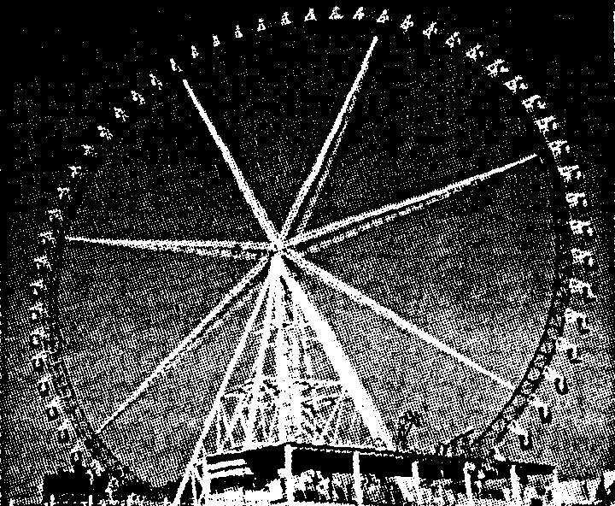

试判断下列说法中正确的是
- 每时每刻，每个人受到的合力都不等于零
B．每个乘客都在做加速度为零的匀速运动
C．乘客在乘坐过程中对座位的压力始终不变
D．乘客在乘坐过程中的机械能始终保持不变

8. 选择题 2004夏季高考物理上海卷 一大题 5小题 5分
考题： 5．物体B放在物体A上，A、B的上下表面均与斜面平行（如图），当两者以相同的初速度
靠惯性沿光滑固定斜面C向上做匀减速运动时，
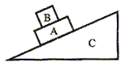
A．A受到B的摩擦力沿斜面方向向上。
B．A受到B的摩擦力沿斜面方向向下。
C．A、B之间的摩擦力为零。
D．A、B之间是否存在摩擦力取决于A、B表面的性质。

9. 选择题 2003夏季高考理综（新课程）全国卷 第I卷大题 16小题 6分
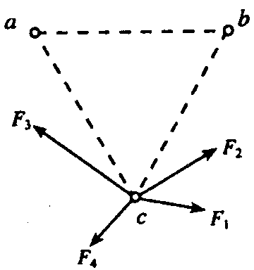
考题： 16．如图所示，三个完全相同的金属小球a、b、c位于等边三角
形的三个顶点上。a和c带正电，b带负电，a所带电量的
大小比b的小。已知c受到a和b的静电力的合力可用图中
四条有向线段中的一条来表示，它应是
A．F₁ B．F₂ C．F₃ D．F₄

10. 选择题 2004夏季高考大综（老课程）全国3卷 第I卷大题 32小题 36分
考题： 32．三个完全相同的物块1、2、3放在水平桌面上，它们与桌面间的动摩擦因数都相同。现用大小相同的外力F沿图示方向分别作用在1和2上，用$\frac{1}{2}F$的外力沿水平方向作用在3上，使三者都做加速运动。令a₁、a₂、a₃分别代表物块1、2、3的加速度，则
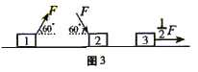
A．a₁=a₂=a₃ B．a₁=a₂,a₂>a₃
C．a₁>a₂,a₂<a₃ D．a₁>a₂,a₂>a₃

11. 选择题 2003夏季高考大综辽宁卷 一大题 36小题 6分
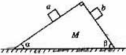
考题： 36．如右图所示，一质量为M的楔形木块放在水平桌面上，它的顶角为90°，两底角为α和β；a、b为两个位于斜面上质量均为m的小木块。已知所有接触面都是光滑的。现发现a、b沿斜面下滑，而楔形木块静止不动，这时楔形木块对水平桌面的压力等于
A．Mg＋mg
B．Mg＋2mg
C．Mg＋mg(sinα＋sinβ)
D．Mg＋mg(cosα＋cosβ)

12. 选择题 2003夏季高考理综全国卷 第Ⅰ卷大题 15小题 6分
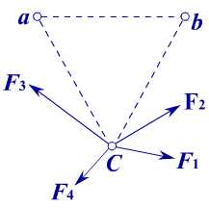
考题： 15．如图所示，三个完全相同的金属小球a、b、c位于等边三
角形的三个顶点上。a和c带正电，b带负电，a所带电
量的大小比b的小。已知c受到a和b的静电力的合力可用图中四条有向线段中的一条来表示，它应是
A．F₁ B．F₂
C．F₃ D．F₄

13. 选择题 2003夏季高考理综全国卷 第Ⅰ卷大题 19小题 6分
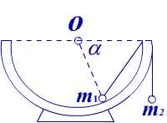
考题： 19．如图所示，一个半球形的碗放在桌面上，碗口水
平，O点为其球心，碗的内表面及碗口是光滑的。
一根细线跨在碗口上，线的两端分别系有质量为
m₁和m₂的小球，当它们处于平衡状态时，质量
为m₁的小球与O点连线与水平线的夹角为α=60°。
两小球的质量比$\frac{m_{2}}{m_{1}}$为
A．$\frac{\sqrt{3}}{3}$ B．$\frac{\sqrt{2}}{3}$ C．$\frac{\sqrt{3}}{2}$ D．$\frac{\sqrt{2}}{2}$

14. 选择题 2000夏季高考大综广东卷 第I卷大题 23小题 3分
考题： 23．伽利略以前的学者认为：物体越重，下落得越快。伽利略等一些物理学家否定了这种看法。
在一高塔顶端同时释放一片羽毛和一个玻璃球，玻璃球先于羽毛到达地面，这主要是因为
A．它们的重量不同
B．它们的密度不同
C．它们的材料不同
D．它们受到的空气阻力不同

15. 选择题 2000夏季高考大综广东卷 第I卷大题 24小题 3分
考题： 24．伽利略以前的学者认为：物体越重，下落得越快。伽利略等一些物理学家否定了这种看法。
在一高塔顶端同时释放大小相同的实心钛球和空心铁球，与此有关的以下说法中正确的是
①它们受到的空气阻力不同
②它们的加速度相同
③它们落地的速度不同
④它们下落的时间相同
A．①③ B．②④ C．② D．③

16. 选择题 2004夏季高考理综全国4卷 第I卷大题 19小题 6分
考题： 19．如图，在倾角为$α$的固定光滑斜面上，有一用绳子拴着的长木板，木板上站着一只猫。
已知木板的质量是猫的质量的2倍。当绳子突然断开时，猫立即沿着板向上跑，以保持
其相对斜面的位置不变。则此时木板沿斜面下滑的加速度为
A．$\frac{g}{2}\text{sin}α$ B．$g\text{sin}α$
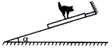
C．$\frac{3}{2}g\text{sin}α$ D．2$g\text{sin}α$

17. 选择题 2004夏季高考大综（新课程）全国3卷 一大题 32小题 3分
考题： 32．三个完全相同物块1、2、3放在水平桌面上,它们与桌面间的动摩擦因数都相同。现用大小相同的外力F沿图示方向分别作用在1和2上,用$\frac{1}{2}$F的外力沿水平方向作用在3上,使三者都做加速运动.令a₁、a₂、a₃分别代表物块1、2、3的加速度,则
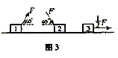
A．a₁=a₂=a₃ B．a₁=a₂,a₂>a₃
C．a₁>a₂,a₂< a₃ D．a₁>a₂ ,a₂> a₃

18. 非选择题 2000夏季高考物理上海卷 二大题 13小题 4分
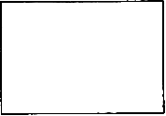
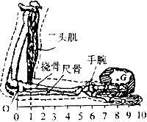
考题： 13．右图为人手臂面骨骼与肌肉的生理结构示意图，手上托着重量为G的物体，（1）在方框中画出前臂受力示意图（手、手腕、尺骨和挠骨看成一个整体，所受重力不计，图中O点看作固定转动轴，O点受力可以不画）。（2）根据图中标尺估算出二头肌此时的收缩约为 。

19. 非选择题 2000夏季高考物理天津江西卷 四大题 19小题 13分
考题： 19．（13分）图中是用电动砂轮打磨工件的装置，砂轮的转轴过图中O点垂直于纸面，AB是一长度$l=0\text{.}\text{60}m$，质量$m_{1}=0\text{.}\text{50}\text{kg}$的均匀刚性细杆，可绕过A端的固定轴在竖直面（图中纸面）内无摩擦地转动，工件C固定在AB杆上，其质量$m_{2}=1\text{.}5\text{kg}$，工件的重心、工件与砂轮的接触点P以及O点都在过AB中点的竖直线上，P到AB杆的垂直距离$d=0\text{.}1m$，AB杆始终处于水平位置，砂轮与工件之间的动摩擦因数$μ=0\text{.}\text{06}$
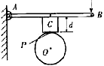
（1）当砂轮静止时，要使工件对砂轮的压力$F_{0}=\text{100}$N，则施于B端竖直向下的力$F_{B}$应是多大？
（2）当砂轮逆时针转动时，要使工件对砂轮的压力仍为$F_{0}=\text{100}$N，则施于B端竖直向下的力$F_{B^{′}}$应是多大？

20. 非选择题 2002夏季高考物理上海卷 四大题 21小题 13分
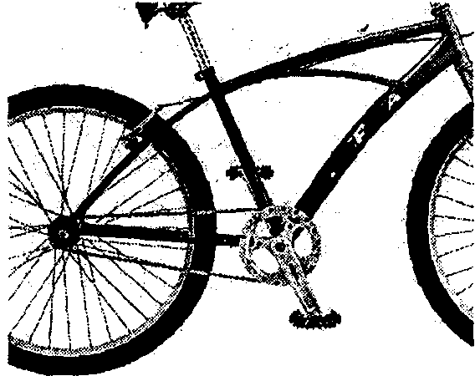
考题： 21．（13分）如图所示，一自行车上连接踏脚板的连杆长R₁，由踏脚板带动半径为r₁的大齿盘，通过链条与半径为r₂的后轮齿盘连接，带动半径为R₂的后轮转动。
（1）设自行车在水平路面上匀速行过时，受到的平均阻力为f，人蹬踏脚板的平均作用力为F，链条中的张力为T，地面对后轮的静摩擦力为f_{s}，通过观察，写出传动系统中有几个转动轴，分别写出对应的力矩平衡表达式；
（2）设R₁＝20厘米，R₂＝33厘米，踏脚大齿盘与后轮齿盘的齿数分别为48和24，计算人蹬踏脚板的平均作用力与平均阻力之比；
（3）自行车传动系统可简化为一个等效杠杆。以R₁为一力臂，在右框中画出这一杠杆示意图，标出支点，力臂尺寸和作用力方向。

21. 非选择题 2003夏季高考物理广东卷 三大题 15小题 12分
考题： 15．（12分）当物体从高空下落时，空气阻力随速度的增大而增大，因此经过一段距离后将匀速下落，这个速度称为此物体下落的终极速度. 已知球形物体速度不大时所受的空气阻力正比于速度v，且正比于球半径r，即阻力f＝krv，k是比例系数。对于常温下的空气，比例系为k＝3.4×10^{－4}Ns/m²。已知水的密度ρ＝1.0×10³kg/m³，取重力加速度g＝10m/s²。试求半径r＝0.10mm的球形雨滴在无风情况下的终极速度v_{T}。（结果取两位数字）

22. 非选择题 2004夏季高考大综（老课程）全国3卷 三大题 43小题 6分
考题： 43．2003年10月，神舟五号载人航天飞船成功发射并顺利返回，标志着我
国已经成为载人航天技术大国，这是中国人数千年飞天梦想的实现。
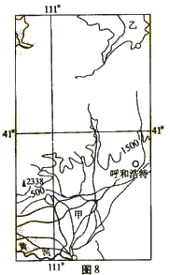
（6分）飞船降落过程中，在离地面高度为h处速度为v₀，此时开动反冲火箭，使船开始做减速运动，最后落地时的速度减为v。若把这一过程当作为匀减速运动来计算，则其加速度的大小等于 。
已知地球表面处的重力加速度为g，航天员的质量为m，在这过程中航天员对坐椅的压力等于 。

23. 非选择题 2003夏季高考理综上海卷 第II卷大题 53小题 0分
考题： 53．口香糖的生产已有很久的历史。咀嚼口香糖有很多益处，但其残留物也会带来污染。为了研究口香糖的粘附力与温度的关系，一位同学通过实验，测定了不同温度下除去糖分的口香糖与瓷砖地面的粘附力，得到了如表所示的一组数据：
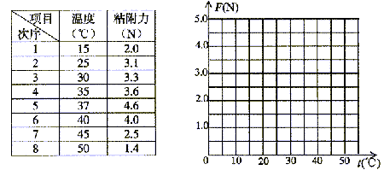

（1）请根据上述数据，在右上图中绘制出粘附力F随温度变化的图线。
（2）根据上述数据以及得到的图线，可以得到的实验结论是：

24. 非选择题 2001夏季高考物理全国卷 二大题 12小题 5分
考题： 12．如图所示，质量为m，横截面为直角三角形的物块ABC，。AB边靠在竖直墙面上，F是垂直于斜面BC的推力。现物块静止不动，则摩擦力的大小为 。

25. 非选择题 2004夏季高考理综（老课程）全国3卷 第II卷大题 23小题 14分
考题： 23．（14分）
如图所示，两个用轻线相连的位于光滑水平面上的物块，质量分别为m₁和m₂，拉力F₁和F₂方向相反，与轻线沿同一水平直线，且F₁>F₂。试求在两个物块运动过程中轻线的拉力T。
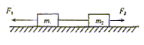

26. 非选择题 2004夏季高考理综（新老课程）全国3卷 第Ⅱ卷大题 23小题 14分
考题： 23．（14分）
如图所示，两个用轻线相连的位于光滑水平面上的物块，质量分别为m₁和m₂，拉力F₁和F₂方向相反，与轻线沿同一水平直线，且F₁>F₂。试求在两个物块运动过程中轻线的拉力T。
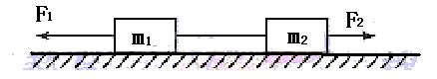

27. 非选择题 2004夏季高考理综北京卷 第II卷大题 23小题 18分
考题： 23．（18分）如图1所示，两根足够长的直金属导轨MN、PQ平行放置在倾角为θ 的绝缘斜面上，两导轨间距为L。M、P两点间接有阻值为R的电阻。一根质量为m的均匀直金属杆ab放在两导轨上，并与导轨垂直。整套装置处于磁感应强度为B的匀强磁场中，磁场方向垂直斜面向下。导轨和金属杆的电阻可忽略。让ab杆沿导轨由静止开始下滑，导轨和金属杆接触良好，不计它们之间的摩擦。
（1）由b向a方向看到的装置如图 2所示，请在此图中画出ab杆下滑过程中某时刻的受力示意图；
（2）在加速下滑过程中，当ab杆的速度大小为v时，求此时ab杆中的电流及其加速度的大小；
（3）求在下滑过程中，ab杆可以达到的速度最大值。
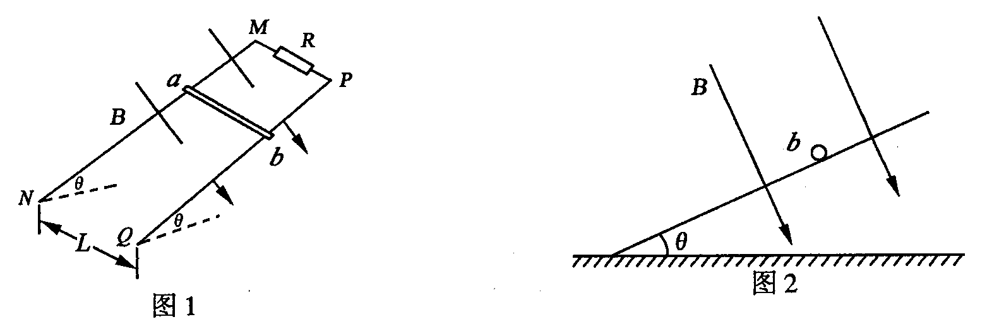

28. 非选择题 2001夏季高考物理广东河南卷 四大题 22小题 13分
考题： 22．（13分）一个圆柱形的竖直的井里存有一定量的水，井的侧面和底部是密闭的，在井中固定地插着一根两端开口的薄壁圆管，管和井共轴，管下端未触及井底. 在圆管内有一不漏气的活塞，它可沿圆管上下滑动.开始时，管内外水面相齐，且活塞恰好接触水面，如图所示. 现用卷扬机通过绳子对活塞施加一个向上的力F，使活塞缓慢向上移动，已知管筒半径r＝0.100m，井的半径R＝2r，水的密度ρ＝1.00×10³kg/m/³，大气压ρ₀＝1.00×10⁵Pa. 求活塞质量，不计摩擦，重力加速度g＝10m/s².）
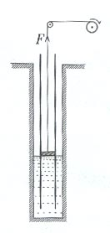

12．万有引力定律．重力是物体在地球表面附近所受到的地球对它的引力．重心

1. 单项选择题 2005夏季高考理综天津卷 一大题 21小题 6分
考题： 21．土星周围有美丽壮观的“光环”，组成环的颗粒是大小不等、线度从1μm到10m的岩石、尘埃，类似于卫星，它们与土星中心的距离从7.3×10⁴km延伸到1.4×10⁵km。已知环的外缘颗粒绕土星做圆周运动的周期约为14h，引力常量为6.67×10⁻¹¹N•m²/kg²，则土星的质量约为（估算时不考虑环中颗粒间的相互作用）
A．9.0×10¹⁶kg B．6.4×10¹⁷kg C．9.0×10²⁵kg D．6.4×10²⁶kg

2. 选择题 2004夏季高考理综（新老课程）全国3卷 第I卷大题 17小题 6分
考题： 17．我们的银河系的恒星中大约四分之一是双星。某双星由质量不等的星体S₁和S₂构成，两星在相互之间的万有引力作用下绕两者连线上某一定点C做匀速圆周运动。由天文观察测得其运动周期为T，S₁到C点的距离为r₁,S₁和S₂的距离为r，已知引力常量为G。由此可求出S₂的质量为
A．$\frac{4π^{2}r^{2}(r−r_{1})}{{\text{GT}}^{2}}$ B．$\frac{4π^{2}r_{1^{2}}}{{\text{GT}}^{2}}$ C．$\frac{4π^{2}r^{2}}{{\text{GT}}^{2}}$ D．$\frac{4π^{2}r^{2}r_{1}}{{\text{GT}}^{2}}$

3. 选择题 2000春季高考物理北京安徽卷 一大题 7小题 4分
考题： 7．可以发射一颗这样的人造地球卫星，使其圆轨道
A．与地球表面上某一纬度线（非赤道）是共面同心圆
B．与地球表面上某一经度线所决定的圆是共面同心圆
C．与地球表面上的赤道线是共面同心圆，且卫星相对地球表面是静止的
D．与地球表面上的赤道线是共面同心圆，但卫星相对地球表面是运动的

4. 非选择题 2003夏季高考理综全国卷 第II卷大题 24小题 15分
考题： 24．（15分）中子星是恒星演化过程的一种可能结果，它的密度很大。现有一中子星，观测到它的自传周期为$T=\frac{1}{\text{30}}s$。问该中子星的最小密度应是多少才能维持该星体的稳定，不致因自转而瓦解。计算时星体可视为均匀球体。
（引力常数G=6.67×10^{－11}m³/kg·s²）

5. 非选择题 2003夏季高考理综（新课程）全国卷 第II卷大题 24小题 15分
考题： 24．（15分）中子星是恒星演化过程的一种可能结果，它的密度很大。现有一中子星，观测到它的自转周期为T＝1/30s。向该中子星的最小密度应是多少才能维持该星体的稳定，不致因自转而瓦解。计等时星体可视为均匀球体。（引力常数G＝6.67×10^{－11}m³/kg·s²）

6. 非选择题 2001春季高考物理北京内蒙安徽卷 四大题 18小题 12分
考题： 18．（12分）两个星球组成双星，它们在相互之间的万有引力作用下，绕连线上某点做周期相同的匀速圆周运动。现测得两星中心距离为R，其运动周期为T，求两星的总质量。

13．形变和弹力．胡克定律

1. 非选择题 2005夏季高考物理江苏卷 二大题 11小题 10分
考题： 11．(10分)某同学用如图所示装置做探究弹力和弹簧伸长关系的实验．他先测出
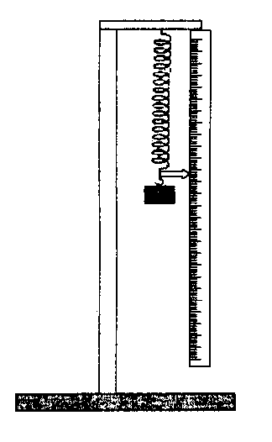
不挂砝码时弹簧下端指针所指的标尺刻度，然后在弹簧下端挂上砝码，并逐
个增加砝码，测出指针所指的标尺刻度，所得数据列表如下：(重力加速度
g=9.8m／s²)
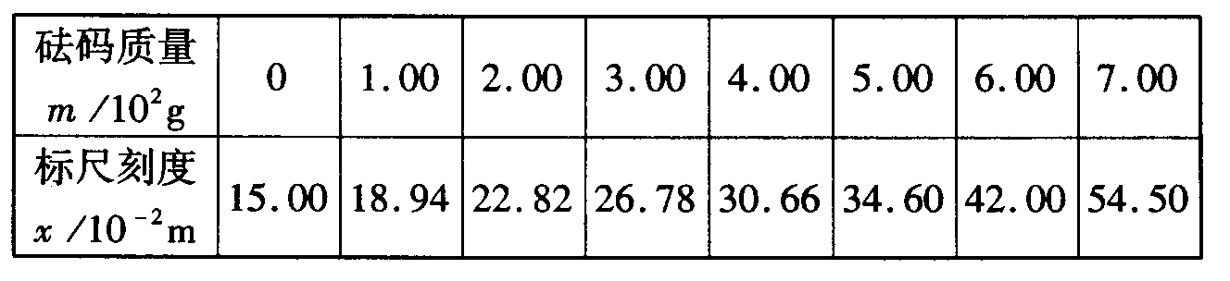

（1）根据所测数据，在答题卡的坐标纸上作出弹簧指针所指的标尺刻度底与砝码质量m的关系曲线．

（2）根据所测得的数据和关系曲线可以判断，在 ▲ 范围内弹力大小与弹簧伸长关系满足胡克定律．这种规格弹簧的劲度系数为 ▲ N／m.
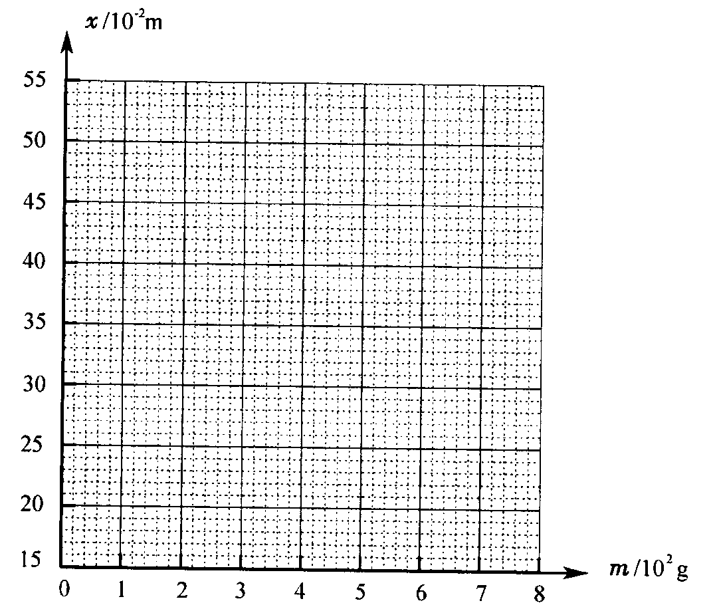

2. 选择题 2001夏季高考理综江浙卷 第I卷大题 18小题 6分
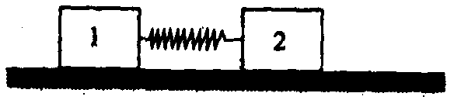
考题： 18．如图所示，在一粗糙水平面上有两个质量分别为m₁和m₂的木块
1和2，中间用一原长为l、劲度系数为K的轻弹簧连接起来，木块与地面间的滑动摩擦因数为μ。现用一水平力向右拉木块2，当两木块一起匀速运动时两木块之间的距离是
A．$l+\frac{μ}{K}m_{1}g$ B．$l+\frac{μ}{K}(m_{1}+m_{2})g$
C．$l+\frac{μ}{K}m_{2}g$ D．$l+\frac{μ}{K}(\frac{m_{1}m_{2}}{m_{1}+m_{2}})g$

3. 选择题 2004夏季高考理综全国2卷 第I卷大题 18小题 6分
考题： 18．如图所示，四个完全相同的弹簧都处于水平位置，它们的右端受到大小皆为F的拉力作用，而左端的情况各不相同：①中弹簧的左端固定在墙上，②中弹簧的左端受大小也为F的拉力作用，③中弹簧的左端拴一小物块，物块在光滑的桌面上滑动，④中弹簧的左端拴一小物块，物块在有摩擦的桌面上滑动。若认为弹簧的质量都为零，以l₁、l₂、l₃、l₄依次表示四个弹簧的伸长量，则有
Ｆ
Ｆ
F
Ｆ
Ｆ
①
②
③
④

A．l₂＞l₁ B．l₄＞l₃ C．l₁＞l₃ D．l₂＝l₄

4. 选择题 2004夏季高考理综（老课程）全国3卷 第I卷大题 17小题 6分
考题： 17．我们的银河系的恒星中大约四分之一是双星。某双星由质量不等的星体S₁和S₂构成，两星在相互之间的万有引力作用下绕两者连线上某一定点C做匀速圆周运动。由于文观察测得其运动周期为T，S₁到C点的距离为r₁，S₁和S₂的距离为r，已知引力常量为G。由此可求出S₂的质量为
A．$\frac{4π^{2}r^{2}(r−r_{2})}{{\text{GT}}^{2}}$ B．$\frac{4π^{2}r_{1}^{3}}{{\text{GT}}^{2}}$ C．$\frac{4π^{2}r^{3}}{{\text{GT}}^{2}}$ D．$\frac{4π^{2}r^{2}r_{3}}{{\text{GT}}^{2}}$

5. 选择题 2001夏季高考物理全国卷 一大题 8小题 4分
考题： 8．惯性制导系统已广泛应用于弹道式导弹工程中，这个系统的重要元件之一是加速度计，加速度计的构造原理的示意图如图所示：沿导弹长度方向安装的固定光滑杆上套一质量 为m的 滑块，滑块两侧分别与劲度系数均为k的弹簧相连；两弹簧的另一端与固定端相连，滑块原来静止，弹簧处于自然长度，滑块上有指针，可通过标尺测出滑块的位移，然后通过控制系统进行制导，设某段时间内导弹沿水平方向运动，指针向左偏离O点的距离为x，则这段时间内导弹的加速度
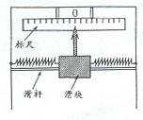
A． 方向向左，大小为
B． 方向向右，大小为
C． 方向向左，大小为2
D．方向向右，大小为2

6. 选择题 2000夏季高考物理广东卷 一大题 3小题 4分
考题： 3．S_{l}和S₂表示劲度系数分别为h_{l}和k₂的两根弹簧，k₁ ＞k₂；a和b表示质量分别为m_{a}和m_{b} 的两个小物块，m_{a}＞m_{b}．将弹簧与物块按图示方式悬挂起来。现要求两根弹簧的总长度最 大，则应使
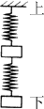
A．S₁在上，a在上
B．S₁在上，b在上
C．S₂在上，a在上
D．S₂在上，b在上

7. 选择题 2001春季高考物理北京内蒙安徽卷 一大题 1小题 4分
考题： 1．如图所示，两根相同的轻弹簧$S_{1}$、$S_{2}$，劲度系数皆为
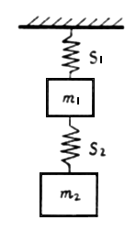
$k=4×{\text{10}}^{2}N/m$．悬挂的重物的质量分别为
$m_{1}=2\text{kg}{和m}_{2}=4\text{kg}$．若不计弹簧质量，
取$g=\text{10}m/{s^{2}}$，则平衡时弹簧$S_{1}$、$S_{2}$的伸长量分别为
A．$5\text{cm}$、10$\text{cm}$
B．10$\text{cm}$、$5\text{cm}$
C．15$\text{cm}$、10$\text{cm}$
D．10$\text{cm}$、15$\text{cm}$

8. 选择题 2000春季高考物理北京安徽卷 一大题 11小题 4分
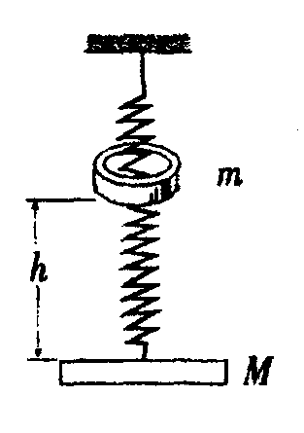
考题： 11．一轻质弹簧，上端悬挂于天花板，下端系一质量为M的平板，处在平衡状态．一质量为m的均匀环套在弹簧外，与平板的距离为h，如图所示．让环自由下落，撞击平板．已知碰后环与板以相同的速度向下运动，使弹簧伸长．
A．若碰撞时间极短，则碰撞过程中环与板的总动量守恒
B．若碰撞时间极短，则碰撞过程中环与板的总机械能守恒
C．环撞击板后，板的新的平衡位置与h的大小无关
D．在碰后板和环一起下落的过程中，它们减少的动能等于克服弹簧力所作的功

9. 选择题 2000夏季高考物理上海卷 一大题 6小题 5分
考题： 6．匀速上升的升降机顶部悬殊有一轻质弹簧，弹簧下端挂有一小球，若升降机突然停止，在地面上的观察者看来，小武汉在继续上升的过程中
A．速度逐渐减小 B．速度先增大后减小
C．加速度逐渐增大 D．加速度逐渐减小

10. 非选择题 2002春季高考理综全国卷 第II卷大题 30小题 28分
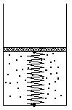
考题： 30．（28分）如图所示，竖直放置的气缸内盛有气体，上面被一活塞盖住，活塞通过劲度系数k＝600N/m的弹簧与气缸相连接，系统处于平衡状态，已知此时外界大气压强p0＝1.00×105N/m2，活塞到缸底的距离l＝0.500m，缸内横截面积S＝1.00×102m2，今在等温条件下将活塞缓慢上提到距缸底为2l处，此时提力为F＝500N，弹簧的原长l0应为多少？若提力为F＝700N，弹簧的原长l0又应为多少？
不计摩擦及活塞和弹簧的质量，并假定在整个过程中，气缸不漏气，弹簧都遵从胡克定律。

11. 非选择题 2000夏季高考物理广东卷 四大题 22小题 14分
考题： 22．（14分）在原子核物理中，研究核子与核子关联的最有效途径是“双电荷交换反应”,这类反应的前半部分过程和下述力学模型类似。两个小球A和B用轻质弹簧相连,在光滑的水平直轨道上处于静止状态。在它们左边有一垂直于轨道的固定挡板P,右边有一小球C沿轨道以速度v0射向B球，如图所示。C与B发生碰撞并立即结成一个整体D。在它们继续向左运动的过程中，当弹簧长度变到最短时，长度突然被锁定，不再改变。然后,A球与挡板P发生碰撞，碰后A、D都静止不动，A与P接触而不粘连，过一段时间，突然解锁定(锁定及解除锁定均无机械能损失)。已知A、B、C三球的质量均为m。
（1）求弹簧长度刚被锁定后A球的速度。
（2）求在A球离开挡板P之后的运动过程中，弹簧的最大弹性势能。

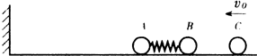

14．静摩擦．最大静摩擦力

1. 选择题 2002夏季高考大综江苏河南卷 一大题 28小题 6分
考题： 28．如图4所示，物体a、b和c叠放在水平桌面上，水平力 F₆—5 N、F_{C}=10 N分别作用
于物体 b、c上，a、b和c仍保持静止。以f₁、f₂、f₃分别表示a与b、b与c、c与桌
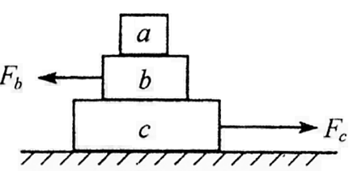
面间的静摩擦力的大小则
图4
A．f₁=5N，f₂=0，f₃=5N
B．f₁=5N，f₂=5N，f₃=0
C．f₁=0，f₂=5N，f₃=5N
D．f₁=0，f₂=10 N，f₃=5 N

2. 选择题 2001春季高考物理北京内蒙安徽卷 一大题 10小题 4分
考题： 10．一物体放置在倾角为$θ$的斜面上，斜面固定于加速上升的电梯中，
加速度为$a$，如图所示．在物体始终相对于斜面静止的条件下，
下列说法中正确的是
A．当$θ$一定时，$a$越大，斜面对物体的正压力越小
B．当$θ$一定时，$a$越大，斜面对物体的摩擦力越大
C．当$a$一定时，$θ$越大，斜面对物体的正压力越小
D．当$a$一定时，$θ$越大，斜面对物体的摩擦力越小

15．滑动摩擦．滑动摩擦定律

1. 选择题 2004夏季高考大综（老课程）全国3卷 第I卷大题 34小题 36分
考题： 34．如图4所示，ABCD是一个盆式容器，盆内侧壁与盆底BC的连接处都是一段与BC相切的圆弧，B、C为水平的，其距离d=0.50m盆边缘的高度为h=0.30m。在A处放一个质量为m的小物块并让其从静止出发下滑。已知盆内侧壁是光滑的，而盆底BC面与小物块间的动摩擦因数为μ=0.10。小物块在盆内来回滑动，最后停下来，则停的地点到B的距离为
A．0.50m B．0.25m C．0.10m D．0
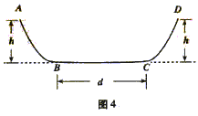

2. 选择题 2004夏季高考大综（老课程）全国3卷 第I卷大题 32小题 36分
考题： 32．三个完全相同的物块1、2、3放在水平桌面上，它们与桌面间的动摩擦因数都相同。现用大小相同的外力F沿图示方向分别作用在1和2上，用$\frac{1}{2}F$的外力沿水平方向作用在3上，使三者都做加速运动。令a₁、a₂、a₃分别代表物块1、2、3的加速度，则
A．a₁=a₂=a₃ B．a₁=a₂,a₂>a₃
C．a₁>a₂,a₂<a₃ D．a₁>a₂,a₂>a₃

3. 选择题 2001夏季高考理综天津卷 第I卷大题 19小题 6分
考题： 19．如图所示，在一粗糙水平面上有两个质量分别为m₁和m₂的木块1和2，中间用一原长为l、劲度系数为K的轻弹簧连接起来，木块与地面间的滑动摩擦因数为μ。现用一水平力向右拉木块2，当两木块一起匀速运动时两木块之间的距离是
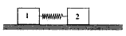
A．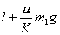 B．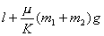
C．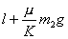 D．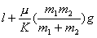

4. 选择题 2004夏季高考理综全国2卷 第I卷大题 21小题 6分
考题： 21．放在水平地面上的一物块，受到方向不变的水平推力F的作用，F的大小与时间t的关系和物块速度v与时间t 的关系如图所示。取重力加速度g＝10m/s²。由此两图线可以求得物块的质量m和物块与地面之间的动摩擦因数μ分别为
2
1
3
0
2
4
6
8
10
F／N
t／s
2
0
2
4
6
8
10
4
t／s
v／m/s

A．m＝0.5kg，μ＝0.4 B．m＝1.5kg，μ＝$\frac{2}{\text{15}}$
C．m＝0.5kg，μ＝0.2 D．m＝1kg，μ＝0.2

5. 选择题 2001夏季高考大综广东河南卷 第I卷大题 29小题 3分
考题： 29．我国铁路运输能力不足，制约了国民经济的发展。在每年“春运高峰”和“五－”、“十一”的“假日消费黄金周”，出行难总是人们议论的焦点话题。因此，我国需要建设更多的铁路，包括发展高速铁路。
磁悬浮列车在行进时会“浮”在轨道上方，从而可高速行驶。可高速行驶的原因是：列车浮起后
A．减少了列车的惯性
B．减少了地球对列车的引力
C．减少了列车与铁轨间的摩擦力
D．减少了列车所受的空气阻力

6. 选择题 2004夏季高考物理上海卷 一大题 5小题 5分
考题： 5．物体B放在物体A上，A、B的上下表面均与斜面平行（如图），当两者以相同的初速度
靠惯性沿光滑固定斜面C向上做匀减速运动时，
A．A受到B的摩擦力沿斜面方向向上。
B．A受到B的摩擦力沿斜面方向向下。
C．A、B之间的摩擦力为零。
D．A、B之间是否存在摩擦力取决于A、B表面的性质。

7. 非选择题 2004夏季高考理综（新老课程）全国3卷 第Ⅱ卷大题 25小题 22分
考题： 25．（22分）
如图所示，在一光滑的水平面上有两块相同的木板B和C。重物A（视为质点）位于B的右端，A、B、C的质量相等。现A和B以同一速度滑向静止的C、B与C发生正碰。碰后B和C粘在一起运动，A在C上滑行，A与C有摩擦力。已知A滑到C的右端而未掉下。试问：从B、C发生正碰到A刚移到C右端期间，C所走过的距离是C板长度的多少倍。
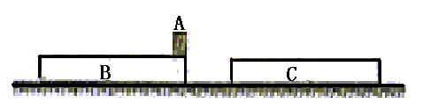

8. 非选择题 2004夏季高考物理上海卷 四大题 21小题 12分
考题： 21．（12分）滑雪者从A点由静止沿斜面滑下，沿一平台后水平飞离B点，地面上紧靠平台有一个水平台阶，空间几何尺度如图所示，斜面、平台与滑雪板之间的动摩擦因数为μ.
假设滑雪者由斜面底端进入平台后立即沿水平方向运动，且速度大小不变.求：
（1）滑雪者离开B点时的速度大小；
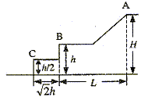
（2）滑雪者从B点开始做平抛运动的水平距离s.

9. 非选择题 2000夏季高考物理上海卷 四大题 21小题 12分
考题： 21．（12分）风洞实验室中可以产生水平方向的、大小可调节的风力，现将一套有小球的细直杆放入风洞实验室，小球孔径略大于细杆直径。
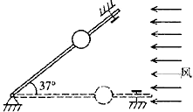
（1）当杆在水平方向上固定时，调节风力的大小，使小球在杆上作匀速运动，这时小班干部所受的风力为小球所受重力的0.5倍，求小球与杆间的滑动摩擦因数。
（2）保持小球所受风力不变，使杆与水平方向间夹角为37°并固定，则小球从静止出发在细杆上滑下距离S所需时间为多少？（sin37°=0.6，cos37°=0.8）

10. 非选择题 2000夏季高考物理天津江西卷 四大题 19小题 13分
考题： 19．（13分）图中是用电动砂轮打磨工件的装置，砂轮的转轴过图中O点垂直于纸面，AB是一长度$l=0\text{.}\text{60}m$，质量$m_{1}=0\text{.}\text{50}\text{kg}$的均匀刚性细杆，可绕过A端的固定轴在竖直面（图中纸面）内无摩擦地转动，工件C固定在AB杆上，其质量$m_{2}=1\text{.}5\text{kg}$，工件的重心、工件与砂轮的接触点P以及O点都在过AB中点的竖直线上，P到AB杆的垂直距离$d=0\text{.}1m$，AB杆始终处于水平位置，砂轮与工件之间的动摩擦因数$μ=0\text{.}\text{06}$
（1）当砂轮静止时，要使工件对砂轮的压力$F_{0}=\text{100}$N，则施于B端竖直向下的力$F_{B}$应是多大？
（2）当砂轮逆时针转动时，要使工件对砂轮的压力仍为$F_{0}=\text{100}$N，则施于B端竖直向下的力$F_{B^{′}}$应是多大？

11. 非选择题 2003夏季高考物理广东卷 二大题 12小题 7分
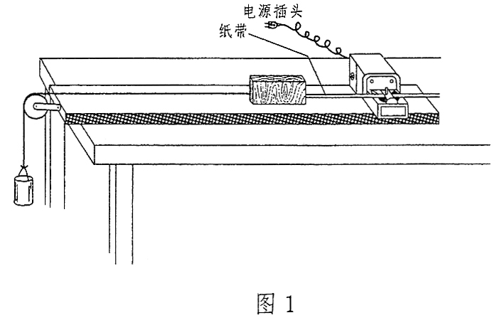
考题： 12．（7分）实验装置如图1所示；一木块放在水平长木板上，左侧拴有一细软线，跨过固定在木板边缘的滑轮与一重物相连，木块右侧与打点计时器的纸带相连，在重物牵引下，木块在木板上向左运动，重物落地后，木块继续向左做匀减速运动，图2给出了重物落地后，打点计时器在纸带上打出的一些点，试根据给出的数据，求木块与木板间的摩擦因数μ。要求写出主要的运算过程，结果保留2位有效数字。（打点计时器所用交流电频率为50Hz，不计纸带与木块间的拉力。取重力加速度g＝10m/s²）
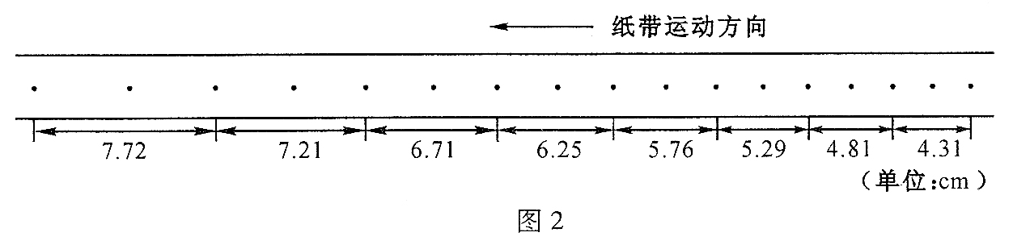

12. 非选择题 2001春季高考物理北京内蒙安徽卷 四大题 22小题 14分
考题： 22．（14分）如图所示，A、B是静止在水平地面上完全相同的两块长木板。A的左端和B的右端相接触。两板的质量皆为$M=2\text{.}0\text{kg}$，长度皆为$l=1\text{.}0m$．C是一质量为$m=1\text{.}0\text{kg}$的小物块．现给它一初速度$v_{0}=2\text{.}0m/s$，使它从B板的左端开始向右滑动．已知地面是光滑的，而C与A、B之间的动摩擦因数皆为$μ=0\text{.}\text{10}$．求最后A、B、C各以多大的速度做匀速运动．取重力加速度$g=\text{10}m/{s^{2}}$
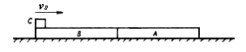

13. 非选择题 2001夏季高考物理全国卷 二大题 12小题 5分
考题： 12．如图所示，质量为m，横截面为直角三角形的物块ABC，。AB边靠在竖直墙面上，F是垂直于斜面BC的推力。现物块静止不动，则摩擦力的大小为 。

14. 非选择题 2004夏季高考理综（老课程）全国3卷 第II卷大题 25小题 22分
考题： 25．（22分）
如图所示，在一光滑的水平面上有两块相同的木板B和C。重物（A视质点）位于B的右端，A、B、C的质量相等。现A和B以同一速度滑向静止的C，B与C发生慧碰。碰后B和C粘在一起运动，A在C上滑行，A与C有摩擦力。已知A滑到C的右端面未掉下。试问：从B、C发生正碰到A刚移动到C右端期间，C所走过的距离是C板长度的多少倍？
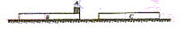

15. 非选择题 2004夏季高考理综全国1卷 二大题 25小题 20分
考题： 25．(20分)一小圆盘静止在桌布上，位于一方桌的水平桌面的中央。桌布的一边与桌的AB边重合，如图。已知盘与桌布间的动摩擦因数为$μ_{1}$，盘与桌面间的动摩擦因数为$μ_{2}$。现突然以恒定加速度a将桌布抽离桌面，加速度方向是水平的且垂直于AB边。若圆盘最后未从桌面掉下，则加速度a满足的条件是什么？(以g表示重力加速度)
A
B
a

16. 非选择题 2003夏季高考理综全国卷 第II卷大题 34小题 22分
考题： 34．（22分）一传送带装置示意图，其中传送带经过AB区域时是水平的，经过BC区域时变为圆弧形（圆弧由光滑模板形成，未画出），经过CD区域时是倾斜的，AB和CD都与BC相切。现将大量的质量均为m的小货箱一个一个在A处放到传送带上，放置时初速为零，经传送带运送到D处，D和A的高度差为h。稳定工作时传送带速度不变，CD段上各箱等距排列，相邻两箱的距离为L。每个箱子在A处投放后，在到达B处之前已经相对于传送带静上，且以后也不再滑动（忽略经BC段时的微小滑动）。已知在一段相当长的时间T内，共运送小货箱的数目为N。这装置由电动机带动，传送带与轮子间无相对滑动，不计轮轴处的摩擦。求电动机的平均输出功率$\overline{P}$。
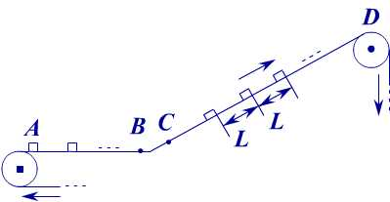

17. 非选择题 2003夏季高考理综（新课程）全国卷 第II卷大题 34小题 22分
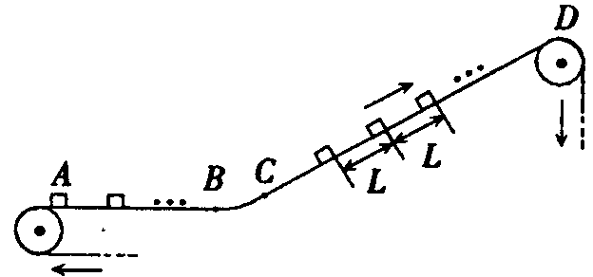
考题： 34．（22分）一传送带装置示意如图，其中传送带经过AB区域时是水平的，经过BC区域时变为圆弧形（圆弧由光滑模板形成，未画出），经过CD区域时是倾斜的，AB和CD都与BC相切。现将大量的质量均为m的小货箱一个一个在A处放到传送带上，放置时初速为零，经传送带运送到D处，D和A的高度差为h。稳定工作时传送带速度不变，CD段上各箱等距排列，相邻两箱的距离为L。每个箱子在A处投放后，在到达B之前已经相对于传送带静止，且以后也不再滑动（忽略经BC段时的微小滑动）。已知在一段相当长的时间T内，共运送小货箱的数目为N。这装置由电动机带动，传送带与轮子间无相对滑动，不计轮轴处的摩擦。求电动机的平均抽出功率$\overline{P}$。

二、力

1.B

2. 答案： 12．mg＋Fsinα（5分）

11．力是物体间的相互作用，是物体发生形变和物体运动状态变化的原因．力是矢量．力的合成和分解

1. 答案： 33．（1）重力 等于零
（2）设F₀、F和P₀、P分别为科考船以v₀、v匀速运动时的推进力和推进功率，f为阻力，有
F₀＝f＝kv₀²
P₀＝F₀v₀＝kv₀³
P＝Fv
v＝0.9v₀
＝72.9％

2.D 3.B 4.A 5.BC 6.C 7.A 8.C 9.B 10.C 11.A 12.B 13.A 14.D 15.B 16.C 17.C

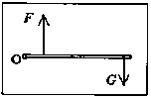
18. 答案： 13．
（1）见右图
（2）8G

19. 答案： 19．参考解答：
解：（1）当砂轮静止时，把AB杆和工件看成一个物体，它受到的外力对A轴的力矩有：重力的力矩（$(m_{1}+m_{2})g\frac{l}{2}$）
砂轮对工件的支持力的力矩$F_{0}\frac{l}{2}$
$F_{B}$的力矩$F_{B}l$
由力矩的平衡，得
$F_{0}\frac{l}{2}=(m_{1}+m_{2})g\frac{l}{2}+F_{B}l$
解得
$F_{B}=\frac{1}{2}[F_{0}−(m_{1}+m_{2})g]$
代入数据得
$F_{B}=\text{40}N$
（2）当砂轮转动时，除重力、支持力和$F_{B^{′}}$的力矩外，还有砂轮作用于工件的摩擦力的力矩${μF}_{0}d$。
由力矩的平平衡；得
$F_{0}\frac{1}{2}={μF}_{0}d+(m_{1}+m_{2})g\frac{l}{2}+F_{B^{′}}+F_{B^{′}}l$
解得
$F_{B^{′}}=\frac{1}{2}[F_{0}−(m_{1}+m_{2})g]−{μF}_{0}\frac{d}{I}$
代入数据得$F_{B^{′}}=\text{30}N$
评分标准：本题13分
第（1）问5分，其中式3分，式1分，式1分。
第（2）问8分，其中式6分，式1分，式1分。

20. 答案： 21．（1）自行车传动系统中的转动轴个数为2
对踏脚齿盘中心的转动轴可列出：FR₁＝Tr₁ ①
对后轮的转动轴可列出： Tr₂＝fsR₂ ②
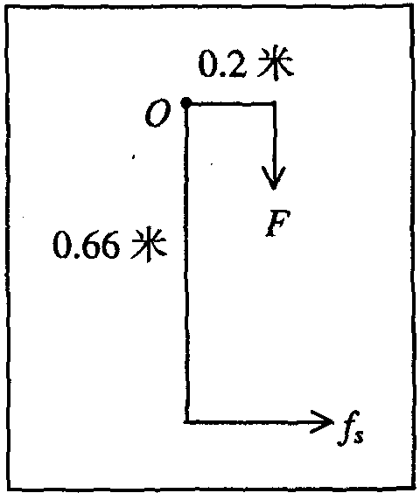
（2）由 FR₁＝Tr₁ Tr₂＝f_{s}R₂
及 f_{s}＝f ③
可得 $\frac{{\text{FR}}_{1}}{f_{s}R_{2}}$＝$\frac{r_{1}}{r_{2}}$＝$\frac{\text{48}}{\text{24}}$ ④
∴ $\frac{F}{f}$＝$\frac{r_{1}R_{2}}{r_{2}R_{1}}$＝$\frac{\text{48}×\text{33}}{\text{24}×\text{20}}$＝$\frac{\text{33}}{\text{10}}$＝3.3 ⑤
（3）如图所示，

21. 答案： 15．（12分）雨滴下落时受两个力作用：重力，方向向下；空气阻力，方向向上，当雨滴达到终极速度$v_{T}$后，加速度为零，二力平衡，用$m$表示雨滴质量，有
$\text{mg}−{\text{krv}}_{T}=0$ ①
$m=\frac{4}{3}{πr}^{3}ρ$ ②
由①②得终极速度$v_{T}=\frac{4{πr}^{3}ρg}{3k}$③
代入数值得$v_{T}$＝1.2m/s .

22. 答案： 43．$\frac{v_{0^{2}}−v^{2}}{2h}\begin{matrix} & & & \text{mg}+\frac{m(v_{0^{2}}−v^{2})}{2h}\end{matrix}$

23. 答案： 53．（1）作图（无论是曲线或折线，只要形状大体正确就给
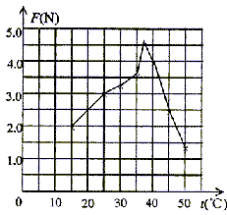
分。）
（2）随着温度升高，粘附力先增大后减小；或：37℃时，粘附力最大……（只要合理均给分）

24. 答案： 12．mg+Fsina （5分）

25. 答案： 23．设两物块一起运动的加速度为a,则有
F₁－F₂=(m₁+m₂)a ①
根据牛顿第二定律，对质量为m₁的物块有
F₁－T=m₁a ②
由①、②两式得$T=\frac{m_{1}F_{2}+m_{2}F_{1}}{m_{1}+m_{2}}$ ③

26. 答案： 23．（14分）
设两物质一起运动的加速度为a，则有
$F_{1}−F_{2}=(m_{1}+m_{2})a$ ①
根据牛顿第二定律，对质量为m₁的物块有
$F_{1}−T=m_{1}a$ ②
由①、②两式得
$T=\frac{m_{1}F_{2}+m_{2}F_{1}}{m_{1}+m_{2}}$ ③

27. 答案： 23．(18分)
（1）

重力mg，竖直向下
支撑力N，垂直斜面向上
安培力F，沿斜面向上
（2）当ab杆速度为v时，感应电动势E=BLv，此时电路中电流
$I=\frac{E}{R}=\frac{\text{BL}υ}{R}$
ab杆受到安培力F=BIL=$\frac{B^{2}L^{2}υ}{R}$
根据牛顿运动定律，有
ma=mgsinθ－F = mgsinθ－$\frac{B^{2}L^{2}υ}{R}$
a=gsingθ－$\frac{B^{2}L^{2}υ}{\text{mR}}$
（3）当$\frac{B^{2}L^{2}υ}{R}$=mgsinθ 时，ab杆达到最大速度υ_{m}
$v_{m}=\frac{\text{mgR}\text{sin}θ}{B^{2}L^{2}}$

28. 答案： 22．参考解答：
从开始提升到活塞升至内外水面高度差为$h_{0}=\frac{P_{0}}{\text{Pg}}=\text{10}m$的过程中，活塞始终与管内液体接触。（再提升活塞时，活塞和水面之间将出现真空，另行讨论。）设活塞上升距离为h₁，管外液面下降距离为h₂，
h₀= h₁＋h₂ ①
因液体体积不变，有
$h_{2}=h_{1}(\frac{{πr}^{2}}{{πR}^{2}−{πr}^{2}})=\frac{1}{3}h_{1}$ ②
得 $h_{1}=\frac{3}{4}h_{0}=\frac{3}{4}×\text{10}m=7\text{.}5m$ ③
题给H=9m＞h₁，由此可知确实有活塞下面是真空的一段过程。
活塞移动距离从零到h₁的过程中，对于水和活塞这个整体，其机械能的增量应等于除重力外其他力所做的功。因为始终无动能，所以机械能的增量也就等于重力势能增量，即
$ΔE=ρ({πr}^{2}h_{1})g\frac{h_{0}}{2}$ ④
其他力有管内、外的大气压力和拉力F。因为液体不可压缩，所以管内、外大气压力做的总功P₀π(R²－r²)h₂－P₀πr²h₁=0，故外力做功就只是拉力F做的功，由功能关系知
W₁=△E ⑤
即 $W_{1}=ρ({πr}^{2})g\frac{3}{8}h_{0}^{2}=\frac{3}{8}{πr}^{2}\frac{P_{0}^{2}}{ρg}=1\text{.}\text{18}×{\text{10}}^{4}J$ ⑥
活塞移动距离从h₁到H的过程中，液面不变，F是恒力F=πr²P₀，做功
W₂=F(H－h₁)= πr²P₀(H－h₁)=4.71×10³ J ⑦
所求拉力F做的总功为W₁＋W₂=1.65×10⁴ J ⑧
评分标准：本题13分。③式4分，⑥式3分，⑦式5分，⑧式1分。

12．万有引力定律．重力是物体在地球表面附近所受到的地球对它的引力．重心

1.D 2.D 3.CD

4. 答案： 24．（15分）参考解答：
考虑中子星赤道处一小块物质，只有当它受到的万有引力大于或等于它随星体一起旋转所需的向心力时，中子星才不会瓦解。
设中子星的密度为ρ，质量为M，半径为R，自转角速度为ω，位于赤道处的小块物质质量为m，则有
GMm/R²＝mω²R
ω＝2π/T
M＝4/3πρR³
由以上各式得
ρ＝3π/GT²
代人数据解得
ρ＝1.27×10¹⁴kg/m³

5. 答案： 24．（15分）参考解答：
考虑中子星赤道处一小块物质，只有当它受到的万有引力大于或等于它随星体一起旋转所需的向心力时，中子星才不会瓦解。
设中子星的密度为ρ，质量为M，半径为R，自转角速度为ω，位于赤道处的小块物质质量为m，则有
GMm/R²＝mω²R
ω＝2π/T
M＝4/3πρR³
由以上各式得
ρ＝3π/GT²
代人数据解得
ρ＝1.27×10¹⁴kg/m³

6. 答案： 18．参考解答：
设两星质量分别为$M_{1}{和M}_{2}$，都绕连线上O点作周期为T的圆周运动，星球1和星球2到O的距离分别为$l_{1}{和l}_{2}$．由万有引力定律和牛顿第二定律及几何条件可得
$G\frac{M_{1}M_{2}}{R^{2}}=M_{1}(\frac{2π}{T})^{2}l_{1}$ ①
$G\frac{M_{1}M_{2}}{R^{2}}=M_{2}(\frac{2π}{T})^{2}l_{2}$ ②
$l_{1}+_{2}R$ ③
联立解得
$M_{1}+M_{2}=\frac{4π^{2}R^{3}}{{\text{GT}}^{2}}$ ④
评分标准：本题12分．①、②、③、④各占3分．

13．形变和弹力．胡克定律

1. 答案： 11．（1）
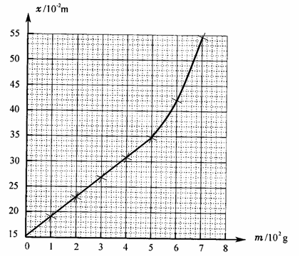

（2） 25.0

2.A 3.D 4.D 5.D 6.D 7.C 8.AC 9.AC

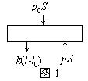
10. 答案： 30．参考解答一：
设弹簧的原长为l₀，气体原来压强为p，后来为p′，则由玻意耳定律可得
pl＝p′·2l ①
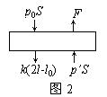
在原来状态下，活塞受力如图1所示，由力学平衡可得
pS＝p₀S＋k(l-l₀) ②
在后来状态下,活塞受力如图2所示,由力学平衡可得
p′S＋F＝p₀S＋k(2l－l₀) ③
由①、②、③联立解得
$p=\frac{2(F−\text{kl})}{S}$ ④
由式得
$l_{0}=l+\frac{S}{k}(p_{0}−p)$ ⑤
当F＝500N时，由④式得p＝0.4p₀ 再代入⑤式得l₀＝1.50m，可见在整个过程中弹簧始终处于压缩状态。
当F＝700N时，由④式得p＝0.8p₀ 再代入⑤式得l₀＝0.833m，可见在过程开始时弹簧处于压缩状态，当活塞提高到距缸底距离超过l₀＝0.833m后，弹簧被拉伸。
评分标准：本题共28分。
正确求出l₀的两个结果。
参考解答二：
设开始时弹簧的压缩量为x(当得出x为负值．则表示开始时弹簧被拉长)，原长为l₀。
依题意得方程：
p₀S＝pS＋kx ①
p₀S＝p’S－k(l₀－2x)＋F ②
p’S·2(l₀－x) ＝pS(l₀－x) ③
l₀＝l＋x ④
由①、②、③、④式联立，解得
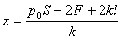 ⑤
当F＝500 N时，代入⑤式，得x＝1.00 m，l₀＝1.50 m。
当F＝700 N时，代入⑤式，得x＝0.333 m，l₀＝0.833 m。
（用其他解法，正确列出公式，并正确求得l₀值，同样给分。））

11. 答案： 22．
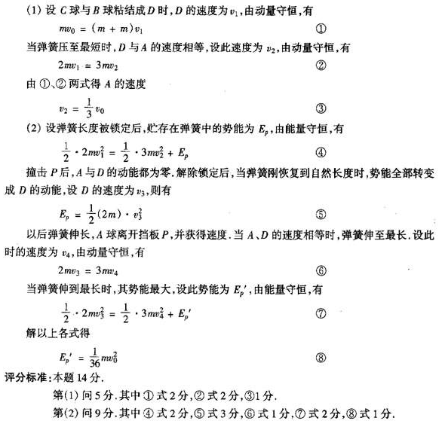

14．静摩擦．最大静摩擦力

1.C 2.BC
15．滑动摩擦．滑动摩擦定律

1.D 2.C 3.A 4.A 5.C 6.C

7. 答案： 25．（22分）
设A、B、C的质量均为m。碰撞前，A与B的共同速度为v₀，碰撞后B与C的共同速度为v₁。对B、C，由动量守恒定律得
mv₀=2mv₁ ①
设A滑至C的右端时，三者的共同速度为v₂。对A、B、C，由动量守恒定律得
2mv₀=3mv₂ ②
设A与C的动摩擦因数为μ，从发生碰撞到A移至C的右端时C所走过的距离为s，对B、C由功能关系 $μ\text{mgs}=\frac{1}{2}(2m)v_{2}^{2}−\frac{1}{2}(2m)v_{1}^{2}$ ③
设C的长度为l，对A，由功能关系
$μ\text{mg}(s+l)=\frac{1}{2}{\text{mv}}_{0}^{2}−\frac{1}{2}{\text{mv}}_{2}^{2}$ ④
由以上各式解得 $\frac{s}{l}=\frac{7}{3}$ ⑤

8. 答案： 21．（1）设滑雪者质量为m，斜面与水平面夹角为$θ$，滑雪者滑行过程中克服摩擦力做功
$W=μ\text{mg}\text{cos}θs+μ\text{mg}(L−s\text{cos}θ)=μ\text{mgL}$ ①
由动能定理 $\text{mg}(H−h)−μ\text{mgL}=\frac{1}{2}{\text{mv}}^{2}$ ②
离开B点时的速度 $v=\sqrt{2g(H−h−μL)}$ ③
（2）设滑雪者离开B点后落在台阶上
$$\frac{h}{2}=\frac{1}{2}{\text{gt}}_{1}^{2}\begin{matrix} & \end{matrix}s_{1}={\text{vt}}_{1}<\sqrt{2h}$$
可解得 $s_{1}=\sqrt{2h(H−h−μL)}$ ④
此时必须满足 $H−μL<2h$ ⑤
当 $H−μL>2h$ ⑥
时，滑雪者直接落到地面上， $h=\frac{1}{2}{\text{gt}}_{2}^{2}\begin{matrix} & \end{matrix}s_{2}={\text{vt}}_{2}$
可解得$s_{2}=2\sqrt{h(H−h−μL)}$ ⑦

9. 答案： 21．（1）设小球所受的风力为F，小球质量为$m$
$F=μ\text{mg}$
$μ=F/{\text{mg}}=0\text{.}5{\text{mg}}/{\text{mg}}=0\text{.}5$
（2）设杆对小球的支持力为N，摩擦力为$f$
沿杆方向$F\text{cos}θ+\text{mgnin}θ−f=\text{ma}$
垂直于杆方向$N+F\text{sin}θ−\text{ng}\text{cos}θ=0$
$f=μN$
可解得$a=\frac{F\text{cos}θ+\text{ng}\text{sin}θ−f}{m}=(g+\frac{F^{2}}{m^{2}g})\text{sin}θ=\frac{3}{4}g$
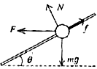
$S=\frac{1}{2}{\text{at}}^{2}$
$∴t=\sqrt{\frac{2S}{3g/4}}=\sqrt{\frac{8S}{3g}}$
评分标准：全题12分。
（1）3分。正确得出式，得3分。仅写出式，得1分。
（2）9分，正确得出式，得6分，仅写出、式，各得2分，仅写出式，得1分，正确得出式，得3分，仅写出式，得2分，g用数值代入的不扣分。

10. 答案： 19．参考解答：
解：（1）当砂轮静止时，把AB杆和工件看成一个物体，它受到的外力对A轴的力矩有：重力的力矩（$(m_{1}+m_{2})g\frac{l}{2}$）
砂轮对工件的支持力的力矩$F_{0}\frac{l}{2}$
$F_{B}$的力矩$F_{B}l$
由力矩的平衡，得
$F_{0}\frac{l}{2}=(m_{1}+m_{2})g\frac{l}{2}+F_{B}l$
解得
$F_{B}=\frac{1}{2}[F_{0}−(m_{1}+m_{2})g]$
代入数据得
$F_{B}=\text{40}N$
（2）当砂轮转动时，除重力、支持力和$F_{B^{′}}$的力矩外，还有砂轮作用于工件的摩擦力的力矩${μF}_{0}d$。
由力矩的平平衡；得
$F_{0}\frac{1}{2}={μF}_{0}d+(m_{1}+m_{2})g\frac{l}{2}+F_{B^{′}}+F_{B^{′}}l$
解得
$F_{B^{′}}=\frac{1}{2}[F_{0}−(m_{1}+m_{2})g]−{μF}_{0}\frac{d}{I}$
代入数据得$F_{B^{′}}=\text{30}N$
评分标准：本题13分
第（1）问5分，其中式3分，式1分，式1分。
第（2）问8分，其中式6分，式1分，式1分。

11. 答案： 12．由给出的数据可知，重物落地后，木块在连续相等的时间T内的位移分别是：
$\begin{aligned}s_{1}=7\text{.}\text{72}\text{cm},\begin{matrix} & \end{matrix}s_{2}=7\text{.}\text{21}\text{cm},\begin{matrix} & \end{matrix}s_{3}=6\text{.}\text{71}\text{cm},\begin{matrix} & \end{matrix}s_{4}=7\text{.}\text{25}\text{cm}, \\ s_{5}=5\text{.}\text{76}\text{cm},\begin{matrix} & \end{matrix}s_{6}=5\text{.}\text{29}\text{cm},\begin{matrix} & \end{matrix}s_{7}=4\text{.}\text{81}\text{cm},\begin{matrix} & \end{matrix}s_{8}=4\text{.}\text{31}\text{cm},\begin{matrix} & \end{matrix}\end{aligned}$
以a 表示加速度，根据匀变速直线运动的规律，有
$\begin{aligned}Δs=\frac{1}{4}[(s_{5}−s_{1})+(s_{6}−s_{2})+(s_{7}−s_{3})+(s_{8}−s_{4})]=4{\text{aT}}^{2} \\ \text{又知}T=0\text{.}\text{04s}\begin{matrix} & & \end{matrix}\text{解得}\begin{matrix} & \end{matrix}a=−3\text{.}0m/{s^{2}}\end{aligned}$
重物落地后木块只受摩擦力的作用，以$m$表示木块的质量，根据牛顿定律，有
$$−μ\text{mg}=\text{ma}\begin{matrix} & \end{matrix}\text{解得}\begin{matrix} & \end{matrix}μ=0\text{.}\text{30}$$

12. 答案： 22．参考解答：
先假设小物块C在木板B上移动$x$距离后，停在B上．这时A、B、C三者的速度相等，设为V．由动量守恒得
${\text{mv}}_{0}=(m+2M)V$ ①
在此过程中，木板B的位移为$s$，小木块C的位移为$s+x$．由功能关系得
$−μ\text{mg}(s+x)=\frac{1}{2}{\text{mV}}^{2}−\frac{1}{2}{\text{mv}}_{0}^{2}$
$μ\text{mgs}=\frac{1}{2}⋅2{\text{MV}}^{2}$
相加得 $−μ\text{mgx}=\frac{1}{2}(m+2M)V^{2}−\frac{1}{2}{\text{mv}}_{0}^{2}$ ②
解①、②两式得
$x=\frac{{\text{Mv}}_{0}^{2}}{(2M+m)μg}$ ③
代入数值得
$x=1\text{.}6m$ ④
$x比B$板的长度$l$在．这说明小物块C不会停在B板上，而要滑到A板上．设C刚滑到A板上的速度为$v_{1}$，此时A、B板的速度为$V_{1}$，则由动量守恒得
${\text{mv}}_{0}={\text{mv}}_{1}+2{\text{MV}}_{1}$ ⑤
由功能关系得
$\frac{1}{2}{\text{mv}}_{0}^{2}−\frac{1}{2}{\text{mv}}_{1}^{2}−\frac{1}{2}⋅2{\text{MV}}_{1}^{2}=μ\text{mgl}$⑥
以题给数据代入解得
$V_{1}=\frac{8±\sqrt{\text{24}}}{\text{20}}$
$v_{1}=2−\frac{8±\sqrt{\text{24}}}{5}=\frac{2∓\sqrt{\text{24}}}{5}$
由于$v_{1}$必是正数，故合理的解是
$V_{1}=\frac{8−\sqrt{\text{24}}}{\text{20}}=0\text{.}\text{155}m/s$， ⑦
$v_{1}=\frac{2+\sqrt{\text{24}}}{5}=1\text{.}\text{38}m/s$ ⑧
当滑到A之后，B即以$V_{1}=0\text{.}\text{155}m/s$做匀速运动．而C是以$v_{1}=1\text{.}\text{38}m/s$的初速在A上向右运动．设在A上移动了$y$距离后停止在A上，此时C和A的速度为$V_{2}$，由动量守恒得
${\text{MV}}_{1}+{\text{mv}}_{1}=(m+M)V_{2}$ ⑨
解得 $V_{2}=0\text{.}\text{563}m/s$ ⑩
由功能关系得
$\frac{1}{2}{\text{mv}}_{1}^{2}+\frac{1}{2}{\text{MV}}_{1}^{2}−\frac{1}{2}(m+M)V_{2}^{2}=μ\text{mgy}$
解得 $y=0\text{.}\text{50}m$
$y$比A板的长度小，故小物块C确实是停在A板上．最后A、B、C的速度分别为$V_{A}=V_{2}=0\text{.}\text{563}m/s$，$V_{B}=V_{1}=0\text{.}\text{155}m/s$，$V_{C}=V_{A}=0\text{.}\text{563}m/s$．
评分标准：本题14分．
正确论证了C不能停在B板上而是停在A板上，占8分．求出A、B、C三者的最后速度，占6分．

13. 答案： 12．mg+Fsina （5分）

14. 答案： 25．（22分）
设A、B、C的质量均为m。碰撞前，A与B的共同速度为v₀，碰撞后B与C的共同速度为v₁。对B、C，由动量守恒定律得
mv₀=2mv₁ ①
设A滑至C的右端时，三者的共同速度为v₂。对A、B、C，由动量守恒定律得
2mv₀=3mv₂ ②
设A与C的动摩擦因数为μ，从发生碰撞到A移至C的右端时C所走过的距离为s，对B、C由功能关系 $μ\text{mgs}=\frac{1}{2}(2m)v_{2}^{2}−\frac{1}{2}(2m)v_{1}^{2}$ ③
设C的长度为l，对A，由功能关系
$μ\text{mg}(s+l)=\frac{1}{2}{\text{mv}}_{0}^{2}−\frac{1}{2}{\text{mv}}_{2}^{2}$ ④
由以上各式解得 $\frac{s}{l}=\frac{7}{3}$ ⑤

15. 答案： 25．（20分）解：设圆盘的质量为m，桌长为l，在桌布从圆盘上抽出的过程中，盘的加速度为$a_{1}$，有 $μ_{ _{1}}\text{mg}={\text{ma}}_{1}$ ①
桌布抽出后，盘在桌面上作匀减速运动，以a₂表示加速度的大小，有
$μ_{ _{2}}\text{mg}={\text{ma}}_{2}$ ②
设盘刚离开桌布时的速度为v₁，移动的距离为x₁，离开桌布后在桌面上再运动距离x₂后便停下，有 $v_{1}^{2}=2a_{1}x_{1}$ ③ $v_{1}^{2}=2a_{2}x_{2}$ ④
盘没有从桌面上掉下的条件是 $x_{2}≤\frac{1}{2}l−x_{1}$ ⑤
设桌布从盘下抽出所经历时间为t，在这段时间内桌布移动的距离为x，有
$x=\frac{1}{2}\text{at}$ ⑥ $x_{1}=\frac{1}{2}at^{2}$ ⑦
而 $x=\frac{1}{2}l+x_{1}$ ⑧
由以上各式解得 $a≥\frac{μ_{1}+2μ_{2}}{μ_{2}}μ_{1}g$ ⑨

16. 答案： 34．（22分）参考解答：
以地面为参考系（下同），设传送带的运动速度为v₀，在水平段运输的过程中，小货箱先在滑动摩擦力作用下做匀加速运动，设这段路程为s，所用时间为t，加速度为a，则对小箱有
s＝1/2at² ①
v₀＝at ②
在这段时间内，传送带运动的路程为
s₀＝v₀t ③
由以上可得
s₀＝2s ④
用f表示小箱与传送带之间的滑动摩擦力，则传送带对小箱做功为
A＝fs＝1/2mv₀² ⑤
传送带克服小箱对它的摩擦力做功
A₀＝fs₀＝2·1/2mv₀² ⑥
两者之差就是克服摩擦力做功发出的热量
Q＝1/2mv₀² ⑦
可见，在小箱加速运动过程中，小箱获得的动能与发热量相等。
T时间内，电动机输出的功为
W＝$\overline{P}$T ⑧
此功用于增加小箱的动能、势能以及克服摩擦力发热，即
W＝1/2Nmv₀²＋Nmgh＋NQ ⑨
已知相邻两小箱的距离为L，所以
v₀T＝NL ⑩
联立⑦⑧⑨⑩，得
$\overline{P}$＝$\frac{\text{Nm}}{T}$[$\frac{N^{2}L^{2}}{T^{2}}$＋gh]

17. 答案： 34．（22分）参考解答：
以地面为参考系（下同），设传送带的运动速度为v₀，在水平段运输的过程中，小货箱先在滑动摩擦力作用下做匀加速运动，设这段路程为s，所用时间为t，加速度为a，则对小箱有
s＝1/2at² ①
v₀＝at ②
在这段时间内，传送带运动的路程为
s₀＝v₀t ③
由以上可得
s₀＝2s ④
用f表示小箱与传送带之间的滑动摩擦力，则传送带对小箱做功为
A＝fs＝1/2mv₀² ⑤
传送带克服小箱对它的摩擦力做功
A₀＝fs₀＝2·1/2mv₀² ⑥
两者之差就是克服摩擦力做功发出的热量
Q＝1/2mv₀² ⑦
可见，在小箱加速运动过程中，小箱获得的动能与发热量相等。
T时间内，电动机输出的功为
W＝$\overline{P}$T ⑧
此功用于增加小箱的动能、势能以及克服摩擦力发热，即
W＝1/2Nmv₀²＋Nmgh＋NQ ⑨
已知相邻两小箱的距离为L，所以
v₀T＝NL ⑩
联立⑦⑧⑨⑩，得
$\overline{P}$＝$\frac{\text{Nm}}{T}$[$\frac{N^{2}L^{2}}{T^{2}}$＋gh]

